特朗普支持的WLF遭遇滑铁卢：3天仅售出4%代币 五大原因分析

作者：Christopher Roark，CoinTelegraph；编译：陶朱，本站

美国前总统唐纳德·特朗普支持的代币发行在某种程度上是失败的。

10 月16 日，美国前总统唐纳德·特朗普推出了他的World Liberty Financial (WLFI)代币（参见本站此前报道“深扒特朗普家族支持的WLF：疑似OEM 幕后操盘人是谁”）。该代币的网站声称，它将允许投资者获得对未来去中心化金融（DeFi）协议的投票权。

然而，经过近一整天的交易，该代币的销售一直不温不火。截至 UTC 时间 10 月 17 日上午 10:00，该代币的网站显示，仅售出了 8.4863 亿枚 WLFI（基于预售价格，价值 1270 万美元），还有 191 亿枚代币（2.87 亿美元）未售出。首日销量仅占总销量的4.24%。

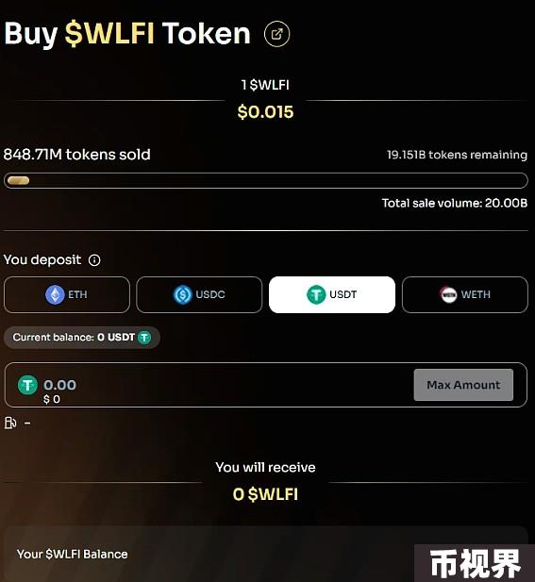

已售出的 WLFI 代币数量。资料来源：World Liberty Financial。

以下五个原因可以解释该代币表现出奇糟糕的情况。

## 购买对象有限制

与大多数向任何人开放且可以匿名购买的代币预售不同，只有经过认证的美国投资者或非居民才能购买 Trump DeFi 代币。

当用户首次访问该网站时，系统会询问他们是否居住在美国并“符合 1933 年美国证券法 D 条例所定义的被视为‘合格投资者’的要求”，还是居住在美国境外。

不属于任一类别的用户不得进一步访问网站。

除非买家首先通过“了解你的客户”(KYC) 检查以验证其身份，否则买家不得获得代币。据推测，声称自己是美国居民的人必须提供宣誓声明，证明自己是合格投资者才能通过这项检查。

根据 Investopedia 的数据，美国居民投资者只有年收入超过 20 万美元、净资产超过 100 万美元，或者是发行未注册证券的公司的普通合伙人、执行官或董事，才能被视为“合格” 。

这些标准实际上排除了绝大多数美国人。

用户可以通过单击“我住在美国境外”来绕过此要求，但随后他们必须提供美国境外的居住证明才能继续。

事实上，特朗普的许多支持者居住在美国并且不是合格的投资者，这可能是该代币销售疲软的主要原因。

一般情况下，这样的要求很容易被绕过。美国境外的加密货币用户可以从该网站购买代币，然后通过去中心化交易所将其出售给美国居民。

购买代币的美国居民将使用加密地址来识别自己的身份，这使得政府几乎不可能确定他们是否是美国居民，并给卖家提供了合理的推诿理由。

然而，特朗普的 WLFI 代币并没有发生这种情况，因为该代币不可转让。

## WLFI 不可转让或交易

与大多数加密货币不同，WLFI 无法从一个钱包转移到另一个钱包。这意味着经过认可的投资者不能将代币出售给未经认可的投资者，美国以外的任何人也不能将其出售给美国居民。

事实上，持有者根本无法出售代币。他们对代币唯一能做的就是等待 DeFi 协议发布，届时其开发者声称持有者将能够对影响该协议的提案进行投票。

代币销售的条款和条件明确规定代币不能转让给其他用户。

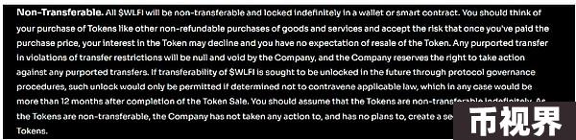

WLFI 销售条款和条件。资料来源：World Liberty Financial。

无法出售代币意味着投资者无法通过以更高的价格出售代币来获利，代币持有者也不可能从即将推出的 DeFi 协议中获得利润。

## 网站崩溃了

尽管只出售了几亿枚代币，但该网站甚至无法处理这么少量的流量。一些用户报告说，当他们尝试购买代币时，他们遇到了“此页面无法正常工作”的消息。

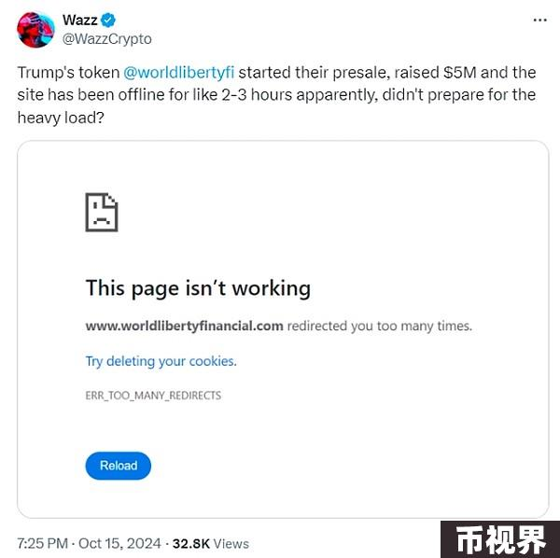

来源：Wazz

由于该网站已关闭，一些用户可能无法购买 WLFI，在考虑了他们的计划后，他们可能改变了主意，决定保留自己的钱。这可能进一步减少了代币的销售。

WLFI 团队尚未解释网站瘫痪的原因，但他们可能预计销量会比原来更差。因此，他们可能没有准备足够的服务器来处理网站的流量，导致网站瘫痪，使情况变得更糟。

## 人们认为这是一个骗局

代币销售疲软的另一个原因可能是普遍认为该项目是一个诈骗或小骗局。

一些观察家表示，他们认为缺乏可转让性的问题是故意向买家隐瞒的，以便出售更多代币。

尽管该代币的网站上明确说明了缺乏可转让性，但一些人认为该项目并不期望买家阅读细则。

特朗普宣布推出该代币在 X 上引起了很大争议，以至于引起了社区关注。该说明指出，“在细则中，它指出‘代币’不可转让并被锁定在钱包中，因此在该‘计划’认为适合的时间之前，您无法提取代币。请阅读小字！”

Reflecto 被动收入代币创始人 Vladimir Djukic 分享了这一消息：

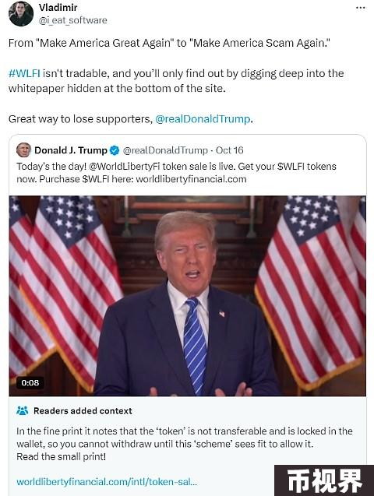

来源：Vladimir

## 购买过程很繁琐

代币销售疲软的另一个原因可能是购买过程对于许多潜在投资者来说太令人沮丧。

有些人可能不知道自己是否是合格投资者，因为他们甚至可能不知道该术语的含义。

其他人可能不确定“生活”在美国意味着什么。例如，如果一个人一年中有几个月访问美国，但其余时间都在另一个国家度过，他们可能不确定要按哪个按钮。

即使他们进入了代币销售页面，他们也必须首先通过 KYC 检查，然后才能进入购买的最后一步。一些用户可能不信任执行 KYC 检查的 Sumsub 公司，并且可能不愿意上传他们的护照或驾驶执照。

即使他们愿意信任进行 KYC 检查的公司，他们也可能只是不愿意上传他们的文件。

购买过程的整体乏味可能是许多支持者决定跳过代币销售的另一个原因，即使他们相信从长远来看代币会以某种方式获得回报。

尽管代币销售不佳，特朗普仍然获得美国加密货币社区许多人的支持。根据美国联邦选举委员会的数据，特朗普盟友的政治行动委员会在 7 月至 9 月期间筹集了超过 750 万美元的加密货币。

根据 Galaxy Digital 的研究，特朗普的对手、副总统卡马拉·哈里斯也被认为比现任总统乔·拜登更适合加密货币。

她最近试图通过承诺提供合理的资产监管来吸引加密货币选民，作为她的“机会经济承诺”的一部分。